Date : 15.08.2025 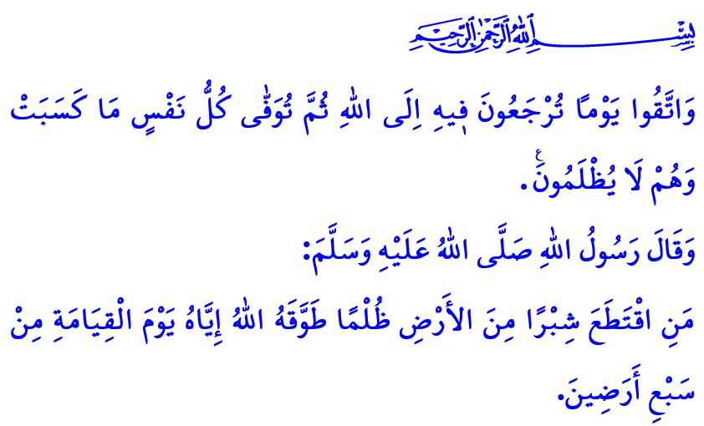
LE DROIT D’AUTRUI EST UN VÊTEMENT DE FEU
Chers croyants,
Un jour, le Messager d’Allah (s.a.s) interrogea ses compagnons en disant : « Savez-vous qui est réellement le failli ? » Les compagnons répondirent : « Le failli parmi nous est celui qui a perdu ses biens et sa richesse. » Mais le Prophète (s.a.s) leur répondit:
« Le véritable failli de ma communauté, c’est celui qui viendra au Jour du Jugement avec ses prières, ses jeûnes et sa zakât, mais qui aura insulté untel, calomnié un autre, usurpé le bien d’un troisième, versé le sang d’un autre encore, ou frappé. Alors, ses bonnes actions seront prises et données à ceux qu’il a lésés. Et si ses bonnes œuvres s’épuisent avant que la justice ne soit rendue, les péchés des victimes seront transférés sur lui, puis il sera précipité en Enfer. Voilà le vrai failli. »
Chers frères et sœurs,
À l’origine de tant de maux dans la famille, dans la société, et dans le monde, se trouvent des atteintes aux droits d’autrui. Malheureusement, que ce soit par négligence, par habitude ou parfois même sciemment, les droits des personnes sont bafoués. La protection de la vie, de la religion, des biens, de l’intellect et de la descendance constitue les piliers fondamentaux de l’Islam. Ces droits sont sacrés et inviolables auprès d’Allah. Les enfreindre est une lourde responsabilité, une grande injustice, une violation grave.
Chers croyants,
La plus grande des atteintes aux droits humains est d’ôter injustement la vie. Aujourd’hui encore, nous sommes témoins de ce crime perpétré sans honte par les oppresseurs sionistes sous les yeux du monde entier. Notre Seigneur nous avertit clairement dans le Coran : « Quiconque donne la mort intentionnellement à un croyant aura pour rétribution la Géhenne, où il demeurera éternellement, exposé à la colère et à la malédiction du Seigneur, et sera voué à d’immenses tourments. » Face à cela, notre devoir est clair : ne jamais rester silencieux devant les injustices, et continuer à soutenir matériellement et moralement les opprimés, en particulier à Gaza et ailleurs.
Chers fidèles,

Changer la part d’héritage prescrite par Allah, sans l’accord de tous, est contraire à la justice divine. Priver ses filles de leur part d’héritage, ou à l’inverse, que celles-ci refusent ce qu’Allah leur a accordé, constitue une atteinte aux droits d’autrui. Empiéter sur les terrains d’autrui, accaparer leurs biens sans fondement, ou les léser par des déclarations mensongères est un péché grave. Le Prophète (s.a.s) nous a mis en garde en disant : « Que nul ne prenne, ne serait-ce qu’un empan de terre sans droit, sinon Allah lui fera porter sept couches de terre au Jour du Jugement. »
Chers frères et sœurs,
Favoriser certains au détriment d’autres, manquer d’équité entre employés, est également une injustice. Un employeur qui ne paie pas ses salariés correctement ou à temps, qui les surcharge ou qui les fait travailler sans déclaration légale, commet un péché. Inversement, un employé qui nuit aux biens de son entreprise, qui ne respecte pas ses horaires ou qui simule une maladie pour s’absenter abuse également du droit d’autrui.
Construire sans étude de sol préalable, utiliser des matériaux de mauvaise qualité, ou tricher dans la construction, c’est trahir la confiance des autres. Tromper les touristes ou les étrangers venus visiter notre pays en leur appliquant des tarifs injustes ou en profitant de leur ignorance est aussi une atteinte aux droits.
Chers croyants,
Dans n’importe quel secteur, acheter un produit au producteur à un prix inférieur à sa valeur réelle et le revendre à un prix exagéré, ajouter des substances nocives à un produit dans le but d’en prolonger la durée de conservation, ou mettre sur le marché des produits dont la date de péremption est dépassée, tout cela constitue une atteinte aux droits d’autrui et est un péché. Pratiquer la spéculation ou le stockage abusif pour faire monter les prix, tricher sur les mesures ou les poids, vendre un produit défectueux en dissimulant ses défauts, c’est également violer les droits d’autrui ; c’est illicite (haram). Notre Prophète (s.a.s) nous met en garde en disant: مَنْ غَشَّنَا فَلَيْسَ مِنَّا « Celui qui nous trompe n’est pas des nôtres. » De plus, le fait qu’une personne occupe les rues ou les trottoirs, qui sont des biens d’usage public, à des fins personnelles et empêche ainsi les gens de circuler librement constitue une atteinte aux droits des autres. Diffamer, calomnier ou porter atteinte à l’honneur des gens à travers les réseaux sociaux ou les plateformes numériques par des nouvelles fausses ou mensongères est également une injustice, une atteinte aux droits d’autrui et un péché. Ce qui sied à un musulman, c’est de se contenter de ce qui est licite (halal), et de ne jamais s’approcher de l’illicite. Il ne doit ni porter atteinte à l’honneur et à la dignité de quiconque, ni convoiter les biens d’autrui.
Honorables musulmans,
La conscience du droit d’autrui commence dans la famille, elle se nourrit d’éducation et de spiritualité. N’oublions jamais que ces injustices seront les plus lourdes à justifier le Jour du Jugement. Sans avoir obtenu le pardon de la victime et réparé les torts causés, nul ne pourra échapper au châtiment de l’au-delà.
Je conclus ce sermon par la traduction du verset 281 de la sourate al-Baqara : « Redoutez le Jour où vous serez tous amenés à comparaître devant Dieu, et où chacun sera largement rétribué selon ses œuvres, sans subir la moindre injustice. »

Muslim, Birr, 59.
An-Nisâ, 4/93.
Muslim, Musâqa, 137.
Muslim, İmân, 164.
Al-Baqara, 2/281. Présidence des Affaires Religieuses

